Изменения в работе

Работодателей будут вызывать на комиссию за зарплату в размере МРОТ и договоры ГПХ. Как снизить риски?
Когда комиссия заподозрит работодателя в нелегальной занятости. Чем грозит попадание в реестр работодателей с нелегальной занятостью.

Порядок работы комиссий по нелегальной занятости
В каждом регионе с 1 марта 2024 года узаконили межведомственные региональные комиссии с целью противодействия нелегальной занятости, далее — комиссии, ст. 67 Закона от 12.12.2023 № 565-ФЗ «О занятости населения в РФ», далее — Закон о занятости. Таким комиссиям открыли доступ к налоговой тайне. Правительство установило порядок их создания и деятельности, постановление от 03.05.2024 № 571.
В состав комиссий войдут представители региональных властей, МВД, ФНС, Роструда, СФР, прокуратуры, объединений работодателей и профсоюзов. Комиссии смогут запрашивать у органов власти и внебюджетных госфондов информацию, в том числе персданные и сведения, которые содержат налоговую тайну. Если заподозрят, что работодатель занижает выплаты или скрывает трудовые отношения, заключая гражданские договоры, будут направлять в контролирующие органы сведения, чтобы в отношении работодателя провели проверку, ч. 2 ст. 67 Закона о занятости.
Комиссии будут оперативно реагировать на жалобы по фактам нелегальной занятости. Для этого создадут горячую линию, куда смогут обращаться все граждане. Также комиссии будут рассматривать предложения надзорных органов по вопросам противодействия нелегальной занятости, издавать рекомендации работодателям по устранению нарушений, регулярно освещать в СМИ результаты работы комиссии и информировать граждан о негативных последствиях нелегальной занятости, Положение, утв. постановлением Правительства от 03.05.2024 № 571, далее — Положение № 571.
Основной формой работы комиссий будут заседания, которые будут проводить по мере необходимости, не реже чем один раз в квартал, как очно, так и по видео-конференц-связи, п. 5, 7 Положения № 571. На заседаниях будут рассматривать ситуации, которые связаны:
- с нарушением работодателями порядка оформления трудовых отношений;
- фактами выплаты зарплаты ниже МРОТ, который установили в субъекте;
- с подменой трудовых отношений гражданско-правовыми, в том числе при взаимодействии с самозанятыми.
На заседания будут приглашать представителей работодателей и сотрудников, чьи права нарушили. Запретить работникам разглашать размер их зарплаты со ссылкой на коммерческую тайну не получится. Судьи посчитают это попыткой скрыть размер зарплаты.
Решение комиссии оформят протоколом за подписью председательствующего на заседании, п. 8 Положения № 571. Решение направят членам межведомственной комиссии, а также работодателям, которых рассматривали и заслушивали на заседании, п. 9 Положения № 571. Это решение будет обязательным для всех, включая работодателей. Если у комиссии будет информация о нарушении порядка оформления трудовых отношений и выявленных фактах выплаты зарплаты ниже МРОТ, она направит ее в территориальный орган Федеральной службы по труду и занятости для рассмотрения вопроса о проведении проверки, п. 16 Положения № 571.
Работодателей, у которых выявят факты нелегальной занятости, включат в общедоступный реестр работодателей с нелегальной занятостью, ч. 6 ст. 67 Закона от 12.12.2023 № 565-ФЗ, п. 6 постановления Правительства от 21.02.2024 № 194. Реестр сформирует и будет вести Роструд. Утвердить правила ведения реестра, порядок включения и исключения из него компаний и ИП должно Правительство. Реестр заработает с 1 января 2025 года.
Информация в реестре будет общедоступной. Ее будут видеть контрагенты, банки, соискатели. Сейчас чиновники рассматривают предложения по формированию реестра. Например, ФНС предложила включать в него как работодателей, у кого на проверках или по решению суда установили факт нелегальной занятости, так и тех, на кого пожаловался хотя бы один сотрудник, письмо ФНС от 25.03.2022 № БС-4-11/3610@. При этом попадание в черный список будет грозить внеплановыми проверками, повышенными штрафами. А еще — ограничениями на получение субсидий, грантов, льготных кредитов, налоговых преференций, а также участие в госзакупках.
Данные о работодателе, которые комиссия получит из налоговой
С 1 марта 2024 года налоговые инспекции обязаны направлять в межведомственные комиссии сведения, которые могут свидетельствовать о нелегальной занятости, даже если они относятся к налоговой тайне, ч. 3, 4 ст. 67 Закона о занятости. Перечень сведений утвердили в приказе Минтруда от 02.02.2024 № 40н. Сроки передачи сведений в комиссию установят в новом соглашении об информационном взаимодействии между ФНС и Рострудом. Пока такое соглашение не утвердили.
Во всех случаях налоговые инспекции будут передавать в комиссию информацию о работодателе — наименование организации или ИП, ИНН. Состав остальных сведений зависит от ситуации, в которой есть признаки нелегальной занятости.

Какие сведения налоговые инспекции передают в межведомственные комиссии
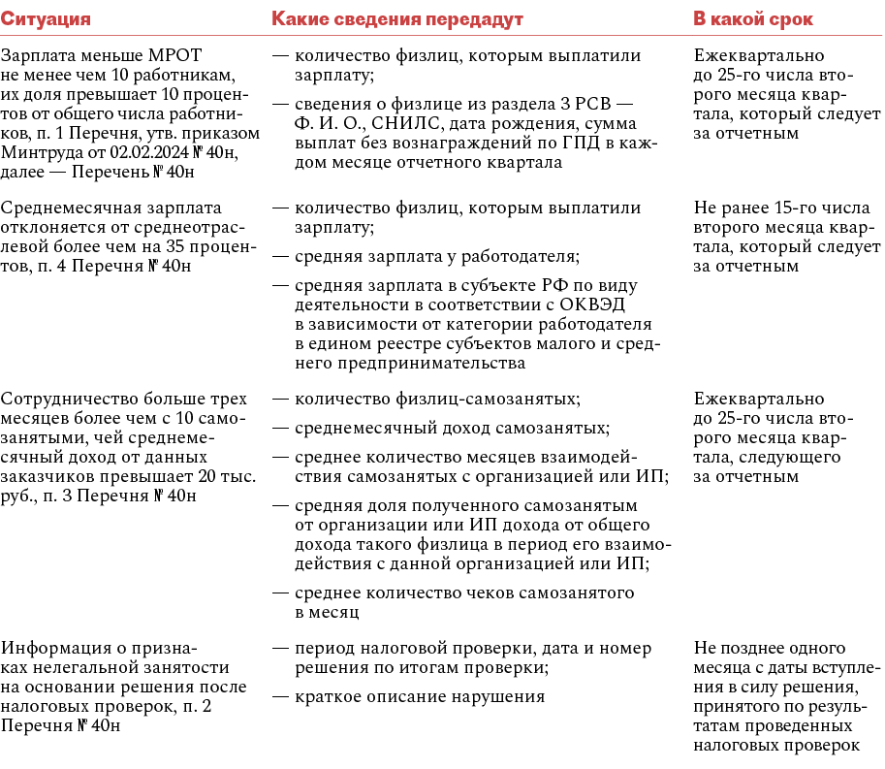
Максимальный штраф для руководителя организации за неявку в комиссию по нелегальной занятости, ч. 1 ст. 19.4 КоАП

Нарушения, из-за которых работодателя вызовут на комиссию
Налоговые инспекции передают в комиссию по нелегальной занятости сведения о работодателях, которые выплачивают зарплату ниже МРОТ и привлекают самозанятых. Также они направляют в комиссию информацию о фактах нелегальной занятости, низкой зарплате и других выявленных нарушениях, п. 2 Перечня № 40н. Налоговая будет направлять информацию об обнаруженных в ходе проверки фактах нелегальной занятости, низкой зарплаты в трудовые инспекции в срок не позднее одного месяца с даты вступления в силу решения по проверке. Если в ходе камеральной проверки сможете обосновать, почему зарплата ниже МРОТ, то решения по этой проверке не будет и сведения в комиссию не направят. Аналогично и при выездных проверках — если по их итогам нарушений не установили, материалы проверки не рассматривают, итоговое решение не принимают и информацию в комиссию не передадут.
Если компания или ИП привлекает самозанятых или в штате числятся сотрудники с неполной занятостью, налоговые инспекторы также обратят на это внимание и сообщат в комиссию. На практике сотрудники с неполной занятостью — самое распространенное пояснение для налоговой инспекции низких зарплат в компании. Однако инспекторы анализируют всю поступающую к ним информацию от других ведомств, например ГИБДД, показания свидетелей. Если им удастся доказать, что фактически человек трудится полный день, доначислят НДФЛ и страховые взносы, и судьи их поддержат.
Пример:
По итогам выездной налоговой проверки инспекторы обвинили компанию в «серых» зарплатах и доначислили 94 млн. руб. страховых взносов и 3 млн. руб. штрафа за их неуплату, а также 14 млн. руб. пеней по НДФЛ. Организация попыталась оспорить это решение и сослалась на то, что сотрудники получают 0,5 МРОТ, так как трудятся неполный рабочий день. Инспекторы проанализировали авансовые отчеты, путевые листы, журналы учета ежедневных предрейсовых и послерейсовых технических осмотров, журналы учета продукции.
Из этих документов следовало, что сотрудники с якобы неполной занятостью работали не менее восьми часов в день, при этом производственный процесс шел непрерывно. Сами сотрудники подтвердили, что часть зарплаты получали из кассы. Судьи посчитали факт нарушения доказанным, а доначисления — законными.
Признаки нелегальной занятости у компаний налоговые инспекции отслеживают и в интернете. Например, сравнивают зарплаты в вакансиях, которые разместили на работных сайтах, с показателями в отчетности. Обнаружат расхождения — могут организовать проверку.
Пример:
В ходе проверки налоговая инспекция установила, что в вакансиях организации в интернете значилась полная занятость и более высокая зарплата, чем в отчетности. При этом сотрудники, которым установлен неполный рабочий день, подписывали отчетность за пределами своего рабочего времени. Дополнительный аргумент налоговой инспекции — за время работы в организации сотрудники купили имущество, которое при таком уровне зарплат им не по карману. При таких обстоятельствах судьи согласились с инспектором, что компания намеренно занижала базы по НДФЛ и взносам.
Если вас все же вызвали на комиссию, устраните признаки, которые могут вызывать подозрения в подмене трудовых отношений гражданско-правовыми. Если в работе с самозанятыми вы учитывали все установленные законом ограничения и не маскировали трудовые отношения, вызов в комиссию ничем не грозит. В пояснениях укажите, что с каждым из исполнителей заключили договор на выполнение конкретной работы или оказание услуги, которая имеет конечный результат.

Заведующий отделом по труду
Администрации Алтайского района А.М. Могиолевцев

